**DETAILS**

Name: Hannah Mngoli

Email: [hmngoli@gmail.com](mailto:hmngoli@gmail.com)

Phone number: 8855023201

Number: +265880820996(W/A)

Domain: Web Development

**CODE**

**HTML**

<!DOCTYPE html>

<html lang="en">

    <head>

        <title>Hannah Mngoli Portfolio</title>

        <meta name="description" content="Portfolio of Hannah Mngoli">

        <meta name="keywords" content="Portfolio, Hannah Mngoli, HTML, CSS, Web Development, JavaScript, threejs, github, Computer Science, Chichewa, Curriculum Vitae, Resume">

        <link rel="stylesheet" href="style.css">

        <meta name="keywords" content="React, Python, MYSQL, Assembly(8051), Embedded C(8051), PHP, RWD">

    </head>

    <body>

        <nav>

            <a href="https://www.canva.com/design/DAGePrCqA2U/kJKOoueaj29sljuWZHZaJQ/view?utm_content=DAGePrCqA2U&utm_campaign=designshare&utm_medium=link2&utm_source=uniquelinks&utlId=hadfe7bda9b" title="My Curriculum Vitae" target="_blank">HanMngoli</a>

            <a href="#contact">Contact</a>

        </nav>

        <main>

            <h1>

                Hannah Mngoli

            </h1><hr>

            <section id="about">

                <h2>

                    About Me

                </h2>

                <p>

                    A Microbiologist turned frontend enthusiast with a passion for creating functionally aesthetic websites. I have experience in HTML, CSS, JavaScript and the React framework.

                </p>

                <p>

                    I am currently a student pursuing a degree in Computer Science at Vivekanand College Affiliated to Shivaji University. I am focused on the frontend side of things as of now and plan to explore backend development after I graduate in 2026.

                </p>

            </section>

            <section class="skills">

                <section id="skills">

                    <div class="skill">

                        <h2>

                            Skills

                        </h2>

                        <ul>

                            <li>

                                HTML

                            </li>

                            <li>

                                CSS

                            </li>

                            <li>

                                JavaScript

                            </li>

                            <li>

                                React

                            </li>

                        </ul>

                        <ul>

                            <li>

                                RWD

                            </li>

                            <li>

                                Python

                            </li>

                            <li>

                                MYSQL

                            </li>

                            <li>

                                Assembly(8051)

                            </li>

                        </ul>

                        <ul>

                            <li>

                                Embedded C(8051)

                            </li>

                            <li>

                                ThreeJs

                            </li>

                            <li>

                                PHP

                            </li>

                        </ul>

                    </div>

                    <div class="interest">

                        <h2>

                            Interests

                        </h2>

                        <ul>

                            <li>

                                Animating

                            </li>

                            <li>

                                Drawing

                            </li>

                            <li>

                                Decorating

                            </li>

                        </ul>

                        <ul>

                            <li>

                                Programming

                            </li>

                            <li>

                                Writing

                            </li>

                            <li>

                                Reading

                            </li>

                        </ul>

                    </div>

                </section>

            </section>

            <section id="projects">

                <h2>

                    Projects

                </h2>

                <div class="projects">

                    <div class="project">

                        <h3>

                            PAMSIKA

                        </h3>

                        <p>

                            This is an e-commerce mockup project. The idea was to create a website that would allow users to buy and sell products. The website is called Pamsika which is the Chichewa word for market. The website is a work in progress.

                        </p>

                        <p>Project Repo: <a href="https://github.com/Lingaombe/Pamsika" target="_blank">Pamsika</a></p>

                        <p>Project Website: <a href="https://lingaombe.github.io/Pamsika/" target="_blank">Pamsika</a></p>

                    </div>

                    <div class="project">

                        <h3>

                            ROOT

                        </h3>

                        <p>

                            The idea for this website came from a prompt on <a href="https://goodbrief.io" target="_blank">goodbrief.io</a>. The idea was to create a website for a condo realtor company called ROOT that has a large selection of condos to rent and sale all over the country. This website made it to this portfolio because it is the first website I ever made after learning about RWD (Responsive Website Design).

                        </p>

                        <p>Project Repo: <a href="https://github.com/Lingaombe/Root" target="_blank">ROOT</a></p>

                        <p>Project Website: <a href="https://lingaombe.github.io/Root/" target="_blank">ROOT</a></p>

                    </div>

                    <div class="project">

                        <h3>

                            Hairstyle Picker

                        </h3>

                        <p>

                            One of the first websites I ever made before I got a laptop. I was just getting started with html, css and javascript and thought it would be a good idea to automatically get hairstyles picked for me. As a 4c hair gurlie there are so many hairstyles I could do that it gives me decision paralysis. So this is my solution to a not so serious problem I had.

                        </p>

                        <p>Project Repo: <a href="https://github.com/Lingaombe/HairStylePicker" target="_blank">Hairstyle Picker</a></p>

                        <p>Project Website: <a href="https://lingaombe.github.io/HairStylePicker/" target="_blank">Hairstyle Picker</a></p>

                    </div>

                    <div class="project">

                        <h3>

                            3D Portfolio

                        </h3>

                        <p>

                            This project was made with the threejs framework as a basic intro to the framework. It's a solar system based project with the Moon, Earth and Mars. It is a 3D, non-official version of my portfolio. It is also when I officially started using git

                        </p>

                        <p>Project Repo: <a href="https://github.com/Lingaombe/3DPortfolio" target="_blank">3D Portfolio</a></p>

                    </div>

                </div>

            </section>

            <section id="contact">

                <h2>

                    Contact Information

                </h2>

                <div class="contact">

                    <a href="https://www.linkedin.com/in/hannah-mngoli-357793231/">LinkedIn</a>

                    <a href="https://github.com/Lingaombe">Github</a>

                    <p>Email: <a>hmngoli@gmail.com</a></p>

                </div>

            </section>

        </main>

    </body>

</html>

**CSS**

@import url('https://fonts.googleapis.com/css2?family=Comfortaa:wght@300');

*{

    background-color: black;

    color: white

}

body{

    font-family: 'Comfortaa';

    padding: 0;

    margin: 1;

    font-size: 1.2em;

}

a{

    color: plum;

    text-decoration: none;

}

title{

    border-radius: 10px;

    background-color: plum;

}

nav{

    display: flex;

    align-items: center;

    justify-content: space-between;

    padding: 1%;

    position: fixed;

    top: 0;

    width: 95vw;

    z-index: 999;

    backdrop-filter: blur(8px);

}

#about{

    width: 60vw;

    margin: auto;

    line-height: 2;

}

#about h2{

    text-align: center;

}

h1{

    text-align: center;

    margin-top: 4%;

}

.skills li{

    list-style-type: none;

    padding: 10px;

    border: solid 1px plum;

    border-radius: 10px;

    margin-bottom: 1px;

}

.skills li:hover{

    transition: transform 1s ease, background-color 1s ease;

    transform: scale3d(1.1,1.1,1.1);

    cursor: pointer;

    background-color: rgb(232, 128, 232);

    border: transparent;

}

.skills ul{

    display: flex;

    gap: 5px;

}

#image{

    border-radius: 50%;

    border: transparent;

    height: 30vh;

    width: 30vw

}

#skills{

    display: grid;

    grid-template-columns: 50% 50%;

    justify-content: space-around;

}

.projects{

    display: grid;

    grid-template-columns: repeat(1, 1fr);

    align-items: center;

    justify-content: center;

    gap: 20px;

}

.projects h3{

    text-align: center;

}

.project{

    filter: drop-shadow(8px 8px 10px rgb(193, 164, 193));

    height: 300px;

    padding: 10px;

    border-radius: 10px;

    margin: auto;

    width: 70vw;

}

.contact{

    display: grid;

    grid-template-columns: repeat(2, 1fr);

    align-items: center;

}

@media (orientation: landscape) {

    .contact{

        grid-template-columns: repeat(3, 1fr);

    }

    .projects{

        grid-template-columns: repeat(2, 1fr);

    }

    .project{

        width: 40vw;

        height: 400px;

    }

}

**OUTPUT**

**PC**

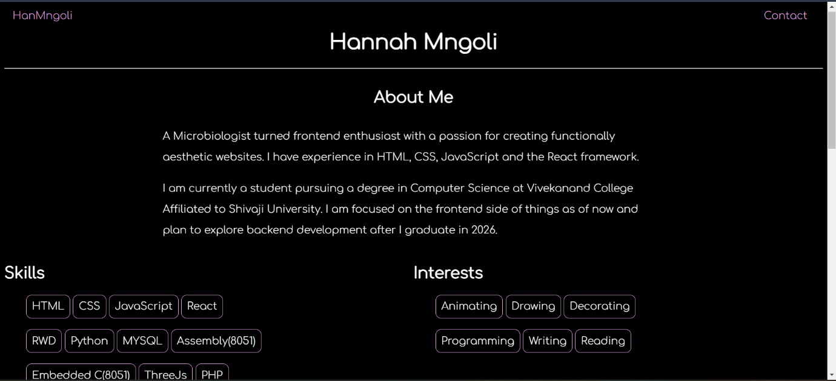

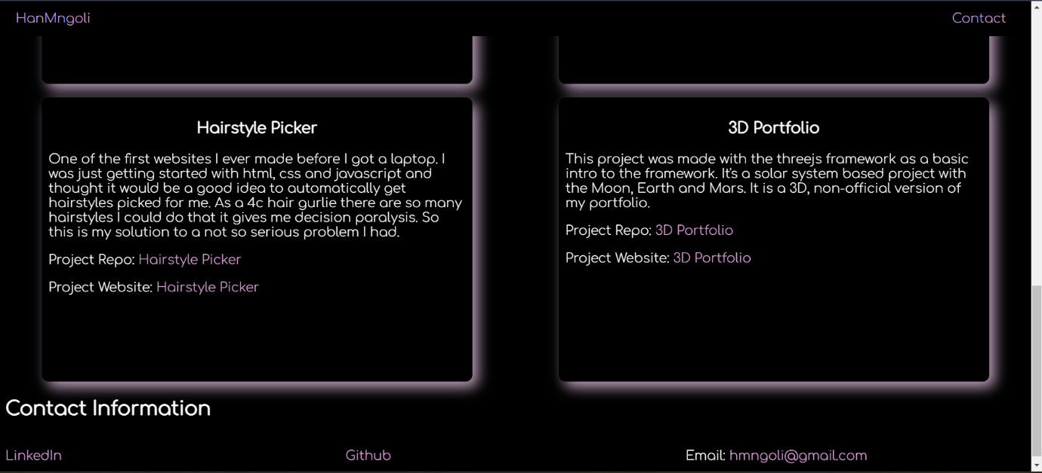

**Tablet**

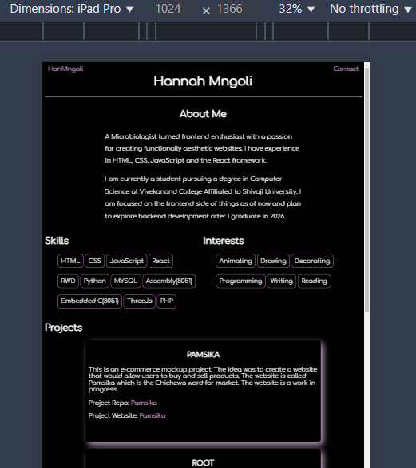

**Phone**

